2015- 2016 EĞİTİM – ÖĞRETİM YILI 5. SINIF FEN BİLİMLERİ DERS PLÂNI
I.BÖLÜM
Dersin Adı: | Fen Bilimleri | 19.Hafta ( 5 – 19 Şubat 2016)
Sınıf: | 5.Sınıf
Ünite No-Adı: | 3.Ünite: Maddenin Değişimi
Konu: | Isı Maddeleri Etkiler
Önerilen Ders Saati: | 4 Saat
II.BÖLÜM
Öğrenci Kazanımları/Hedef ve Davranışlar: |  | 5.3.4.2. Günlük yaşamdan örneklerle genleşme ve büzülme olayları arasındaki ilişkiyi fark eder.
Ünite Kavramları ve Sembolleri: |  | Genleşme  Büzülme
Uygulanacak Yöntem ve Teknikler: |  | Anlatım, Soru Cevap, Rol Yapma, Grup Çalışması
Kullanılacak Araç – Gereçler: |  | 1 TL’ye neler oluyor? etkinliği için;  2 adet çivi  1 adet tahta  1 TL demir para  1 adet ispirto ocağı  Tahta Maşa  Çekiç  Sıvılarda genleşme ve büzülme etkinliği için;  100 mL’lik balon joje  İspirto Ocağı  Keçeli kalem  Sac ayağı  Kafes tel  Su  Plastik Kap  Gazlarda genleşme ve büzülme etkinliği için;  500 mL’lik boş plastik su şişesi  İspirto Ocağı  2 adet 800 mL’lik beher  Sac ayağı  Kafes Tel
Açıklamalar: |  | -
Yapılacak Etkinlikler: |  | 1 TL’ye neler oluyor? (D.K. Sayfa:149)  Sıvılarda genleşme ve büzülme (D.K. Sayfa:150)  Gazlarda genleşme ve büzülme (D.K. Sayfa:152)
Özet: | Katılarda Genleşme ve Büzülme  Katı maddeler ısı etkisiyle genleşip büzülebilirler. Genleşme ve büzülme etkisiyle katı maddelerin boyu uzayabilir, boyu kısalabilir, yüzeyi genişleyebilir. Örneğin yaz aylarında elektrik tellerinin sarkmasının nedeni genleşme etkisiyle elektrik tellerinin boyca uzamasıdır. Aynı şekilde kışın elektrik tellerinin tekrar gergin hale gelmesinin nedeni büzülmeden dolayı tellerin boyunun kısalmasıdır.  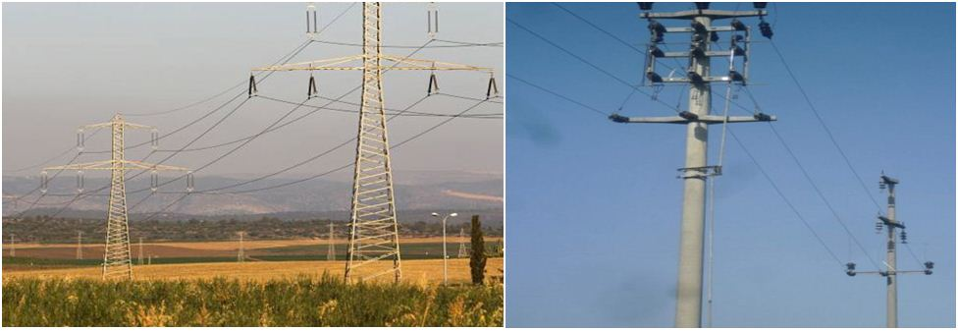  Katılardaki genleşme ve büzülmeyle günlük hayatta sıkça karşılaşırız ve faydalanırız. Günlük hayatta karşılaştığımız bazı örnekler aşağıda verilmiştir.  Tren raylarında yazın sıcaklık artışından dolayı genleşme, kışın ise havaların soğuması sonucu büzülme meydana gelir. Bu nedenle raylar arasına belirli boşluklar bırakılarak genleşmeden dolayı rayların bozularak kazalara neden olması engellenir.  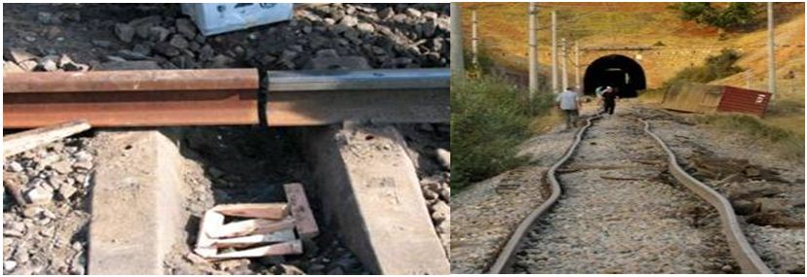  Tren Rayları ve Genleşme  Bina, köprü ve boru hatları yapımında tren raylarındakine benzer durumlar vardır.  Gözlük yapımında, gözlük camının takılması için çerçeve ısıtılarak genleştirilir ve çerçeve içine cam takılır. Çerçeve soğuyunca büzülür ve camı sıkıca kavrar.  Termostat, yangın alarmları, metal termometre yapımın da katılarda genleşme ve büzülmeden yararlanılır.  Katı maddelerin genleşme ve büzülme oranları birbirinden farklıdır. Bu özellik birçok alanda kullanılır. Örneğin; cam kavanozların kapağını açmak istediğimizde kavanozu ters çevirerek sıcak suyun içerisine koyarsak metal kapak, camdan fazla genleşir ve kapak kolayca açılır.  Sıvılarda Genleşme ve Büzülme  Sıvı maddeler de katı maddeler gibi ısı aldıklarında genleşirler ve hacimleri artar, ısı verdiklerinde ise büzülürler ve hacimleri azalır. Sıvı maddelerin bu özelliğini bilmek günlük hayatta işlerimizi kolaylaştırır. Örneğin sıvı termometreler sıvıların genleşme ve büzülme özelliklerinden faydalanılarak yapılmıştır. Termometrelerde kolay genleşip büzülebilen cıva(sıvı) kullanılır. Isı etkisiyle genleşen veya büzülen cıvanın boyuna bakılarak sıcaklık değeri söylenir. Ayrıca sıvılar genleştiği için su ısıtıcısı kullanırken genleşme payı bırakarak suyun taşmasını önleriz. Aynı şekilde araba motorlarının soğutulmasını sağlayan radyatör suyla tamamen doldurulmaz. Aksi halde taşan su zarar verebilir.  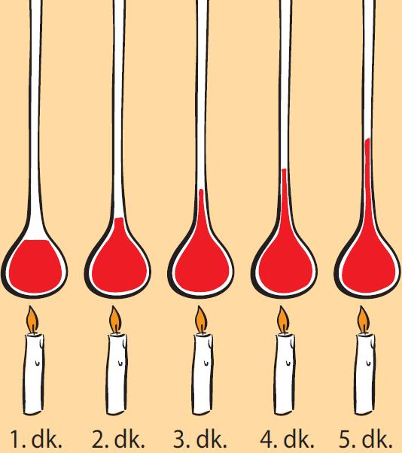  Gazlarda Genleşme ve Büzülme  Gazlar da katı ve sıvı maddeler gibi ısı etkisiyle genleşip büzülebilir. Gazlarında genleştiğinde hacmi artarken büzüldüğünde hacmi azalır. Örneğin otomobil lastiklerinde hava(gaz) yazın etkisiyle genleşirken kışın büzülür. Bu nedenle lastik şişkinlikleri yazın ve kışın değişir. Bu nedenle yazın tekerleklerin havasını biraz indirmek, kışın ise biraz hava pompalamak gerekir. Aksi halde yazın lastikler sertleşip patlayabilir. Kışın ise tekerlek yumuşayabilir.  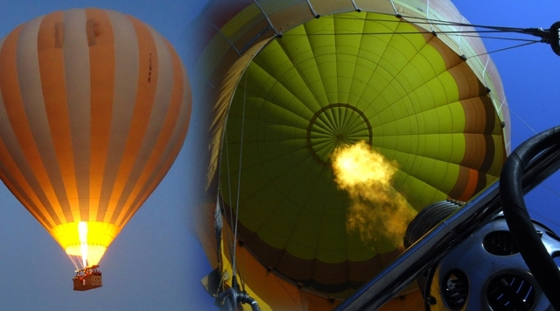  Benzer şekilde, sıcak hava balonlarındaki hava ısıtılırsa genleşir ve hacmi artar ve balon yükselir. Soğu aya bırakıldığında ise büzülür ve balon alçalır. Sıcaklık değeri kontrol edilerek balon istenilen seviyede tutulur.
III.BÖLÜM
Ölçme ve Değerlendirme: | *Boşluk doldurma, Eşleştirme, projeler, kavram haritaları, tanılayıcı dallanmış ağaç, yapılandırılmış grid, altı şapka tekniği, bulmaca, çoktan seçmeli, açık uçlu, doğru-yanlış, eşleştirme, boşluk doldurma, iki aşamalı test gibi farklı soru ve tekniklerden uygun olanı uygun yerlerde kullanılacaktır.
IV.BÖLÜM
Dersin Diğer Derslerle İlişkisi:
V.BÖLÜM
Planın Uygulanmasıyla İlgili Diğer Açıklamalar:

………………………………….. Uygundur
Fen Bilimleri Öğretmeni ………………………………………
Okul Müdürü
NOT: Yukarıdaki günlük planı; ders kitapları ve ünitelendirilmiş yıllık planları baz alarak öğretmenlerimizin kendilerinin hazırlaması özellikle öğretmenin derse – konuya hakim olarak gelmesi açısından son derece önemlidir.
*Geleceğimizin teminatı gençlerimizin daha iyi eğitimi için öğretmenlerimizin çalışma azmini yitirmemesi gerekir. www.FenEhli.com

